**Explicación código.**

Juan David Lasso Caicedo.

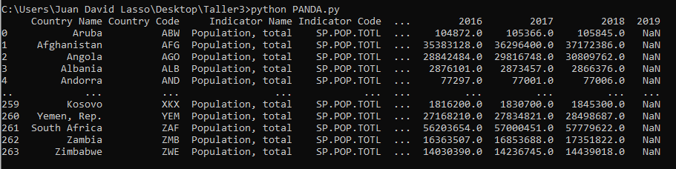

En la anterior imagen vemos el resultado de la impresión de todos los archivos que provienen del Excel.

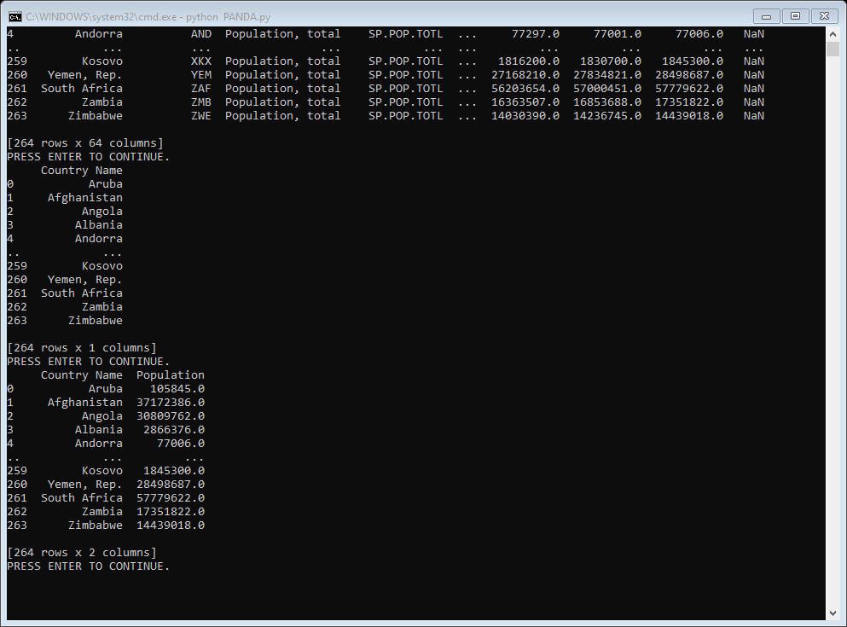

* En la primera parte de la anterior imagen vemos la impresión de la primera columna que tiene como título: “Country name”
* En la segunda parte se agrega la columna de popularidad del año 2018.

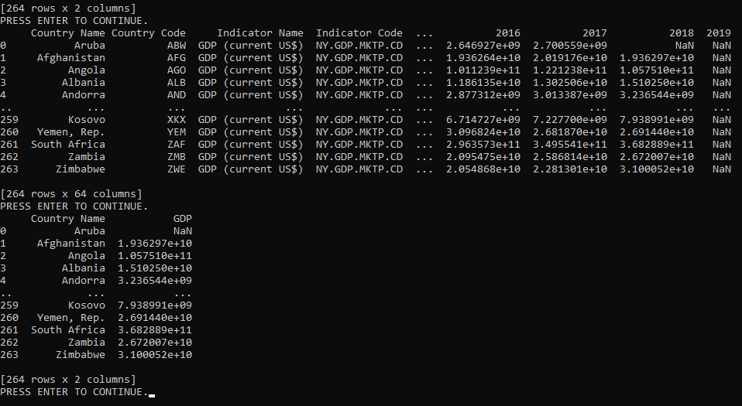

Podemos ver datos obtenidos directamente de la página, pero que son diferentes.



Se muestra solo la Columna titulada “Country Name” y la columna de información sobre PIB (GDP) del año 2018

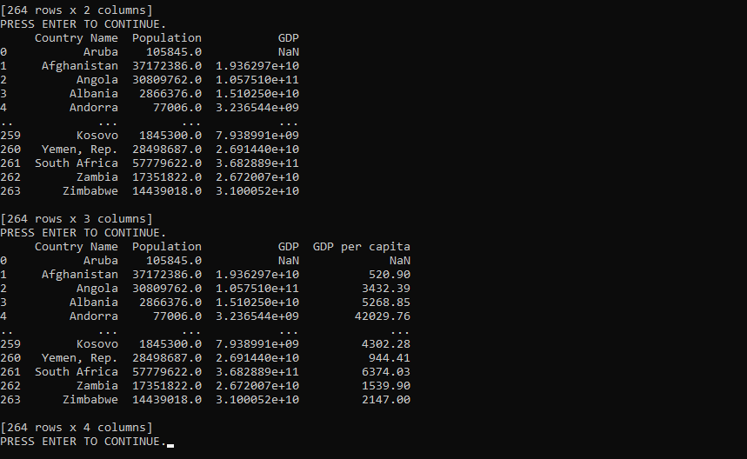

Se muestran los datos del 2018 de la primera información obtenida vs la segunda información obtenida, esto se hace por medio de la función merge.



Se agrega una columna extra, manteniendo las otras, a través de la función round.

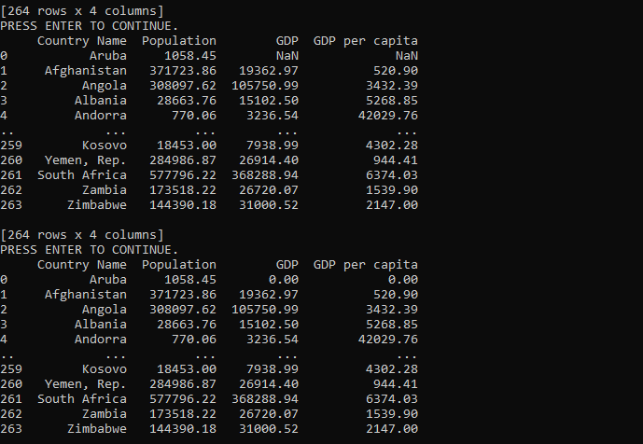

* En la primera parte se actualiza los valores en formato de miles.
* En la segunda parte se actualiza en millones, pero no se nota diferencia porque ningún dato supera el millón. Se sigue usando la función around.

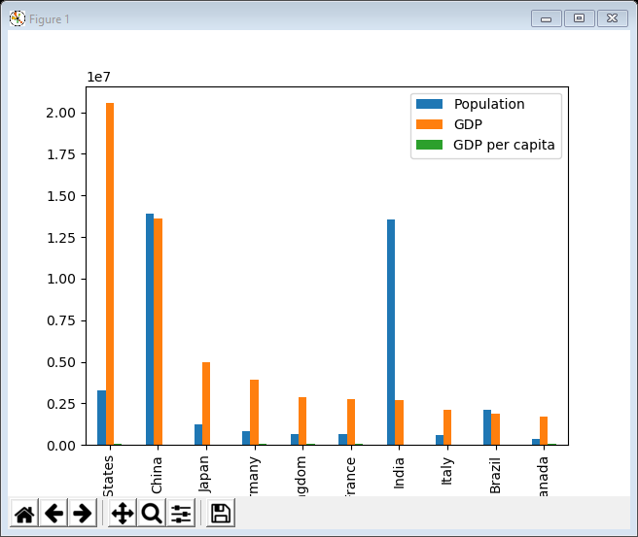

Para finalizar se muestra la gráfica de los países vs el GDP